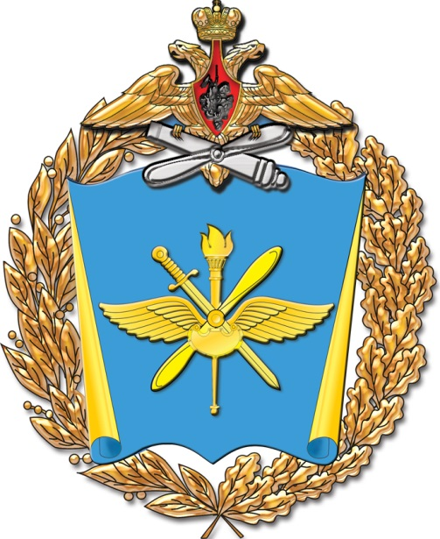Федерация спортивного ориентирования Воронежской области
Чемпионат ВУНЦ ВВС ВВА
среди переменного состава по факультетам
Кросс-спринт
19 октября 2017г., СОК "Олимпик"
ПРОТОКОЛ РЕЗУЛЬТАТОВ

МЭ, 15 КП, 3.500 м
№п/п Фамилия, имя Коллектив Квал Номер ГР РезультатОтставан Место Очки
1 Сафонов Александр 3 факультет МС 54 1998 00:18:40 +00:00 1 200
2 Мелихов Алексей 2 факультет КМС 42 1996 00:19:12 +00:32 2 197,2
3 Фоменко Максим 10 факультет КМС 46 1998 00:19:41 +01:01 3 194,6
4 Клавкин Александр 7 факультет I 23 1996 00:20:25 +01:45 4 190,6
5 Ибрагимов Ильгам 3 факультет (лично) КМС 1 1996 00:20:50 +02:10 5 188,4
6 Мальнев Игорь 3 факультет МС 50 1995 00:21:08 +02:28 6 186,8
7 Ефремов Михаил 3 факультет I 17 1995 00:23:07 +04:27 7 176,2
8 Копылов Андрей 10 факультет I 20 1998 00:23:28 +04:48 8 174,3
9 Мелихов Олег 2 факультет КМС 34 1996 00:23:31 +04:51 9 174,1
10 Поленок Павел 7 факультет 33 1998 00:24:57 +06:16 10 166,4
11 Беляев Семен 3 факультет (лично) I 3 1998 00:25:08 +06:28 11 165,4
12 Пигарев Дмитрий 3 факультет КМС 38 1998 00:25:22 +06:42 12 164,1
13 Пономарев Иван 11 факультет I 14 1996 00:26:11 +07:31 13 159,8
14 Шевченко Виталий 5 факультет 45 1997 00:26:14 +07:33 14 159,5
15 Богомолов Евгений 10 факультет I 11 2000 00:26:51 +08:11 15 156,2
16 Прокофьев Максим 11 факультет КМС 30 1999 00:26:57 +08:17 16 155,6
17 Кудлаев Александр 12 факультет 31 1995 00:27:13 +08:32 17 154,3
18 Гладков Антон 5 факультет 16 1996 00:27:23 +08:42 18 153,4
19 Коцюба Вадим 10 факультет I 26 1997 00:28:16 +09:36 19 148,6
20 Халуев Никита 2 факультет 28 1995 00:28:59 +10:18 20 144,8
21 Нуждин Кирилл 1 факультет 37 1998 00:29:40 +10:59 21 141,1
22 Астапов Павел 10 факультет (лично) II 8 1998 00:29:54 +11:13 22 139,9
23 Девицкий Максим 4 факультет 27 1997 00:30:01 +11:20 23 139,3
24 Диденко Евгений 1 факультет 13 1992 00:31:20 +12:39 24 132,2
25 Закотенко Дмитрий 8 факультет 12 1998 00:31:50 +13:09 25 129,5
26 Окольничев Максим 5 факультет (лично) I 6 1996 00:31:55 +13:14 26 129,1
27 Ломакин Михаил 8 факультет 5 1998 00:33:15 +14:34 27 121,9
28 Неклюдов Алексей 5 факультет 25 1995 00:33:16 +14:35 28 121,8
29 Плотников Александр 8 факультет 19 1997 00:35:23 +16:42 29 110,5
30 Баркатин Алексай 12 факультет 22 1996 00:39:11 +20:30 30 90,2
31 Чусаков Роман 5 факультет (лично) 4 1999 00:39:57 +21:16 31 86
32 Андреев Александр 7 факультет 21 1997 00:40:29 +21:48 32 83,2
33 Овсянников Владимир 1 факультет 51 1996 00:42:11 +23:30 33 74,1
34 Мокейкин Илья 4 факультет 39 1991 00:46:44 +28:03 34 49,7
35 Парамонов Егор 5 факультет 35 1997 00:48:11 +29:30 35 41,9
36 Горбанев Александр 7 факультет (лично) 10 2000 00:51:37 +32:56 36 23,6
37 Печкарев Валентин 4 факультет 29 1997 00:54:15 +35:34 37 9,4
38 Филатов Василий 12 факультет 52 1996 00:54:15 +35:34 38 9,4
39 Урлапов Александр 11 факультет 47 1997 00:59:17 +40:36 39 1
40 Хлебников Максим 7 факультет (лично) 2 1995 п.3.13.12.2 0
41 Волокитин Георгий 4 факультет 18 1998 п.3.13.12.2 0
42 Сафонов Андрей 11 факультет 24 1996 п.3.13.12.2 0
43 Себелев Сергей 2 факультет 40 1995 п.3.13.12.2 0
44 Ипполитов Александр 12 факультет 43 1997 п.3.13.12.2 0
45 Щербашин Иван 7 факультет 44 1998 п.3.13.12.2 0
46 Продонов Николай 8 факультет 48 1998 п.3.13.12.2 0
47 Мачехин Андрей 1 факультет 53 1993 п.3.13.12.2 0
48 Мытник Максим 9 факультет 36 1996 п.6.7.14 0
49 Зыбалов Максим 9 факультет 32 1997 п.6.7.14 0
50 Акулов Никита 9 факультет 15 1996 п.6.7.14 0
51 Коровянский Дмитрий 9 факультет (лично) 9 1996 п.6.7.14 0
52 Павлов Дмитрий 9 факультет 49 1997 п.6.7.14 0

Главный судья Крестьянов Р.М.
Главный секретарь Арбузов П.А.

